Подготовка к контрольной работе №1
по теме: " Жизнь на Земле. Бактерии. Протисты. Грибы. Лишайники"
1.Работа по рисункам:
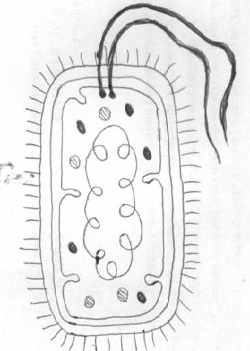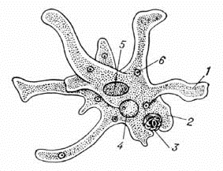
Б
1
8
7
7
6
5
4
3
2
1
5
4
3
А
2
12
11
Г
В

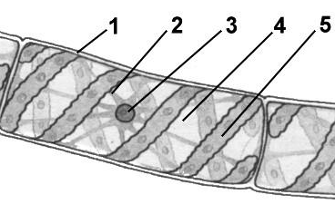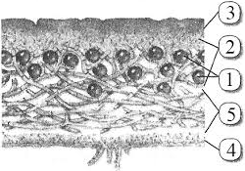
Е
Д

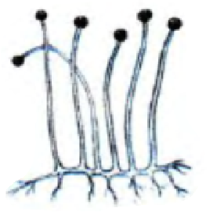
Ж
2
1

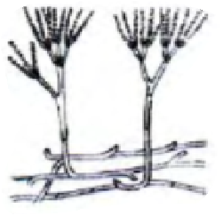
2
1
З

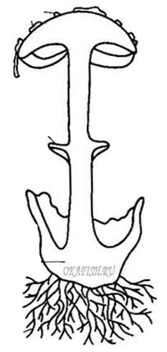
И
2
3
3 б
3 а
1
4

Выбрать варианты ответов:
- Живые организмы получают энергию для жизнедеятельности: А)в результате расщепления питательных веществ и взаимодействия их с кислородом ,Б)Благодаря движению ,В)греясь в лучах солнца , Г)фотосинтеза
- Раздражимость - это: А)способность живого организма отвечать на определенные внешние воздействия, Б)Способность организма передвигаться, В)Способность организмов поглощать вещества из окружающей среды, Г)способность организма к развитию
- Обмен веществ – это совокупность процессов: А )Роста, развития, питания, Б)Питания, дыхания, выделения, В)Подвижности, размножения, роста, Г) фотосинтеза и дыхания
- Автотрофы- это: А) организмы, способные превращать неорганические вещества в органические под действием солнечного света, Б)организмы, питающиеся готовыми органическими веществами, В) Процесс превращения неорганических веществ в органические под действием солнечного света, Г) питание готовыми органическими веществами
- В каких органоидах клетки хранится наследственная информация о признаках и свойствах организма: А)в ядре, Б)в цитоплазме, В)В эндоплазматической сети, Г)комплексе Гольджи
- Оболочка клеток растений построена из: А)хитина, Б)целлюлозы, В)белков, Г)жиров
- Хромосомы клетки находятся: А)в цитоплазме, Б)ядре, В)клеточном соке, Г) в межклетниках
- Ядер нет в клетках: А)бактерий, Б)растений, В)животных, Г)грибов
- Оболочка клеток грибов построена из: А) целлюлозы Б) хитина В)белков Г)жиров
- Оболочка клеток бактерий построена из: А) целлюлозы, Б) муреина, В) белков, Г)хитина
- Хлоропласты – небольшие тельца, участвующие в процессе: А) дыхания, Б)роста, В)фотосинтеза, Г)синтеза белка
- Цитоплазма в клетке: А)выполняет защитную функцию, Б)участвует в делении клетки, В)придает клетке форму, Г)осуществляет связь между частями клетки
- Споры бактерий выполняют функцию: а) размножения, б) распространения, в)перенесения неблагоприятных условий, г)отложения в запас питательных веществ
- В бактериальной клетке отсутствуют органоиды: а)ядро, б)митохондрии, в)пластиды, г) все эти органоиды
- Шаровидные бактерии носят название: а)кокки, б)сарцины, в)бациллы, г)спириллы
- Бактерии, имеющие форму палочек, называются: а)вибрионы, б)бациллы, в) сарцины, г)спириллы
- ДНК бактерий: а) кольцевая, б) находится в ядре, в)линейная, г)находится в цитоплазме
- Органоидами передвижения у бактерий являются: а)жгутики, б)ложноножки, в)реснички, г)миофибриллы
- Бактерии размножаются: а) прямым бинарным делением, б) почкованием, в)гаметами, г)спорами
- В зависимости от потребности в кислороде для процессов жизнедеятельности различают бактерий: а)автотрофные и автогетеротрофные, б)гетеротрофные, в)миксотрофные и аэробные, г) аэробные и анаэробные
- Автотрофные бактерии подразделяются на: а)фототрофные, б)сапротрофные, в)хемотрофные, г) паразиты
- Группы гетеротрофных бактерий - это: а)хемотрофы, б)сапротрофы, в)паразиты, г)фототрофы
- Клубеньковые бактерии обитают в :а)желудке жвачных животных, б)пресной воде, в)клетках корней бобовых растений, г) молоке и молочных продуктах
- К протистам относятся: а) организмы, клетки которых не имеют оформленного ядра; б)многоклеточные ядерные организмы; в)одноклеточные, колониальные, многоклеточные ядерные организмы, г)бактерии
- У протистов имеются специфические органоиды: а) светочувствительный глазок, б)сократительные вакуоли, в) пищеварительные вакуоли, г) рибосомы, д)ложноножки е)митохондрии
- К органоидам выделения протистов относится(ятся): а) клоака, б) сократительные вакуоли, в)порошица, г) пищеварительные вакуоли
- Укажите функции(ю) сократительных вакуолей протистов: а) выделение непереваренных остатков пищи, б) выделение из клетки жидких продуктов обмена веществ, в) переваривание питательных веществ, г) регуляция внутриклеточного давления д) передвижение.
- Тип питания протистов: а) аэробный, б) гетеротрофный, в)автотрофный, г) анаэробный, д)автогетеротрофный, е) хемотрофный
- Циста протистов — это: а) органоид клетки; б) стадия в развитии свободноживущих амеб; В)состояние временного покоя под защитной обол для перенесения неблагоприятных условий;
Г) пропитанная известью раковинка, покрывающая клетку
- Амеба обыкновенная имеет вид: а) туфли с тупым передним концом, б) маленького комочка, постоянно меняющего свою форму, в) шарика с чашевидным хлоропластом, г) шарика со жгутиками
- В цитоплазме амебной клетки отсутствуют: а) ядро; б) пластиды; в) митохондрии; г)рибосомы.
- Амебы поглощают пищу: а) охватывая ее ложноножками; б)ртом; в)всей поверхностью тела, г)клеточным ртом
- Размножение амебы осуществляется: а) вегетативным способом; б) делением клетки надвое;
в) половым способом, г)половым и бесполым способом
- У инфузории- туфельки более длинные реснички расположены: а)на переднем конце тела, б)около клеточного рта, в)на заднем конце тела, г)возле порошицы
- У какого протиста в клетке содержится два ядра: а)Эвглены зеленой, б)хлореллы, в)инфузории- туфельки, г)хламидомонады
- Малое ядро у инфузории-туфельки контролирует: а)передвижение; б) выделение; в)бесполое размножение; г) половой процесс
- Инфузория-туфелька передвигается с помощью: а)жгутиков; б)ресничек; в)параподий; г)пульсирующих вакуолей.
- У инфузории-туфельки непереваренные остатки пищи удаляются через: а)пищеварительную вакуоль; б)поверхность тела; в)порошицу; г)сократительную вакуоль
- Конъюгация у инфузории-туфельки — это: а) обмен частями большого ядра, б) бесполое размножение, в) способ передвижения, г) слияние больших ядер, е) половой процесс
- Большое ядро у инфузории-туфельки регулирует процессы: а) размножения; б)движения, питания, выделения; в) полового размножения и питания, г)размножения и дыхания
- Инфузории поглощают пищу через: а) всю поверхность тела; б) клеточный рот и клеточную глотку; в) порошицу, г) всю поверхность клетки
- Переваривание пищи у инфузорий осуществляется в: а) пищеварительной вакуоли;
б) сократительной вакуоли; в) цитоплазме; г) пищеварительном тракте.
- Хламидомонада передвигается при помощи: а) жгутиков; б) ресничек; в)ложноножек; г)стигмы ,
д) она не способна к движению
- Для хламидомонады, в отличие от амебы и инфузорий, характерно наличие: а) ядра; б)сократительных вакуолей; в) пищеварительных вакуолей; г)хлоропластов.
- Тип питания хламидомонады: а) аэробный, б) гетеротрофный, в)автотрофный, г)анаэробный, д)автогетеротрофный, е) хемотрофный
- Укажите функцию светочувствительного глазка: а) осуществление фотосинтеза; б)функция не установлена; в) ориентация организма в водоеме; г) обеспечивает возможность организмов прятаться в менее освещенных местах.
- Хлорелла размножается: а)безжгутиковыми спорами; б) зооспорами; в)гаметами, г)почкованием
- Тип питания хлореллы: а) аэробный, б) гетеротрофный, в)автотрофный, г) анаэробный, д)автогетеротрофный, е) хемотрофный
- У водорослей тело представляет собой: а)ложную ткань (плектенхиму); б)комплекс вегетативных органов; в)образование из простых и сложных тканей; г)таллом (слоевище)
- Ризоиды водорослей — это: а)вегетативные органы всасывания воды и минеральных солей; б)корнеобразные выросты таллома; в)места образования зооспор; г)многоклеточные органы полового размножения.
- Слоевище спирогиры представляет собой: а)нить, состоящую из цилиндрических, расположенных в один ряд одноядерных клеток; б)разветвленную нить, состоящую из группы многоядерных клеток; в)кустистую форму и прикреплено к субстрату ризоидами; г)двухслойную пластинку, состоящую из множества рядов клеток
- Хлоропласт у спирогиры: а)имеет вид чаши; б)имеет вид пластинки, образующей незамкнутый поясок; в)подковообразный; г)имеет вид спирально закрученной ленты.
- Бесполое размножение у спирогиры осуществляется: а)зооспорами; б)спорами; в)путем разрыва нити на отдельные участки; г)почкованием
- Половой процесс у спирогиры осуществляется: а) зооспорами; б)двужгутиковыми гаметами, которые сливаются; в)конъюгацией, при которой сливаются протопласты дну» клеток;
- Надземная часть белого гриба называется: а) грибницей; б)пеньком; в)шляпкой; г) плодовым телом.
- С растениями грибы сближает: а) строение клеточной стенки и размножение спорами; б) автотрофный способ питания; в) гетеротрофный способ питания; г) наличие проводящих сосудов.
- Грибы обитают: а) только в почве и на теле животных и человека; б) только в воде, в почве и на продуктах питания; в)в почве, воде, на продуктах питания, на растениях, на теле человека и животных, в жилищах; г)только на деревьях, в почве и на продуктах питания.
- По характеру питания грибы относятся: а) к автотрофам и гетеротрофам одновременно; б) только к автотрофам; в) только к гетеротрофам; г) только к паразитическим гетеротрофам.
- Грибница мукора – это: а) многоклеточное образование; б) одна многоядерная клетка; в) одна одноядерная клетка; г) неклеточное образование.
- Где скорее всего можно встретить мукор? а) на дереве; б) в почве; в) на влажном хлебе; г) на злаках.
- Мукор размножается: а) спорами; б) спорами и грибницей; в) плодовыми телами; г) грибницей.
- Пеницилл отличается от мукора: а)способом размножения; б) строение грибницы; в)способом питания; г) всеми указанными признаками.
- Какие из названных грибов относится к плесневым? а) шампиньоны и лисички; б) мукор и пеницилл;
в) трутовик; г) головня.
- Для дрожжей в благоприятных условиях наиболее характерно: а) размножение спорами; б) половое размножение; в) вегетативное размножение; г) все способы размножения.
- У какого из грибов споры находятся в кисточках грибницы? а) мукор; б) пеницилл; в) дрожжи;
- На коре деревьев часто встречаются грибы - трутовики. Их видимая часть - это: а) плодовое тело;
б) грибница; в) скопления спор; г) повреждение коры дерева.
- С какими из грибов растения не образуют микоризы? а) с подосиновиком; б) с подберезовиком; в) с лисичками; г) с трутовиками.
- В каких отношениях находятся гриб и водоросль, образующие лишайник? а) гриб паразитирует на водоросли; б) водоросль паразитирует на грибе; в) гриб и водоросль живут в симбиозе; г)каждый живет, как самостоятельный организм.
- Лишайник - бородач относится: а) к накипным лишайникам; б) к кустистым лишайникам; в) к листоватым лишайником; г)к неизученной группе лишайников.
- Ягель - это лишайник, живущий: а) в еловом лесу; б) на скалах; в) на ствола деревьев; г) в тундре.
- Каковы возможные способы размножения лишайника? а)спорами; б) кусочками слоевища; в) особыми клетками, состоящими из водоросли и гриба; г)всеми указанными способами.
Дайте определения:
- Хлоропласты - это ...
- Фотосинтез - это ...
- Обмен веществ - это ...
- Сапротрофы - ....
- Паразиты -...
- Фототрофы-
- Хемотрофы-
- Аэробы
- Анаэробы -
- Бинарным делением-
- Бактериальная спора- ..
- Кокки- ..
- Вибрионы- это ...
- Спорангий – это..
- Конъюгация
- Ризоиды
- Микология-
- Мицелий (грибница)-
- Гифы-
- Микориза (грибокорень)-...
- Шляпочные грибы -
- Трубчатые грибы
- Пластинчатые грибы- ...
- Плодовое тело-
- Микозы- ...
- Кустистые лишайники-.
- Листоватые лишайники -
- Накипные лишайники- ...
- Протисты- ...
- Циста- ...
- Водоросли- ...
- Микозы – это…
- Грибы – паразиты - …
- Лишайник - ….
- Симбиоз - …
- Биоценоз - …
- Экосистема- …
- Экологические факторы - …
- Потребители - …
- Разрушители - …
- Производители - …
- Среда обитания - ..
- Эукариоты - …
- Прокариоты - ..

Продолжите предложения:
Органические окрашенные вещества пластид - это…
В ядре наследственная информация находится в…
Контролирует все процессы обмена веществ органоид- …
Внутренняя полужидкая среда клетки…
Хлоропласты содержат пигмент …
Пигмент хлорофилл расположен в клетке в …
В хлоропластах происходит процесс…
Процесс образования органических веществ из неорганических, под действием света, называется ….
Фотосинтез протекает в органоиде клетки …, благодаря пигменту …
ДНК у бактерий имеет ... форму
Бактерии, для которых характерно взаимовыгодное сожительство с другими организмами называются …
Организмы, которые потребляют органические вещества мертвых тел называются …
Организмы, которые используют солнечный свет в качестве источника энергии для синтеза органических веществ называются ..
Организмы, которые потребляют органические вещества живых организмов называются …
Форма существования бактерии для перенесения неблагоприятных условий и расселения называется …
Бактерии, нуждающиеся в кислороде для дыхания …
Бактерии, способные к существованию в бескислородной среде …
Округлая форма бактерии называется - …
Бактерии в виде палочки называются иначе …
Бактерии в виде запятой называются - …
Клеточная оболочка бактерии состоит из вещества- …
Единственные мелкие органоиды, предназначенные для синтеза белка в клетке бактерии- …
В цитоплазме бактерии находится единственная кольцевая ….
Бактерии, питающиеся готовыми органическими веществами, называются…
Для образования белка в бактериальной клетке есть органоид - …
Бактерии, которые имеют форму в виде запятой, называются …
Способ деления бактериальных клеток называется …
Для переработки молока в другие продукты питания человеком используются … бактерии
Дрожжи отличаются от других грибов …….
Дрожжей в благоприятных условиях размножаются …..
Лишайники – это симбиотические организмы, потому что….
Тело грибов – грибница, или мицелий состоит из ….
Многие шляпочные грибы живут в симбиозе с растениями, образуя …..; при этом гриб получает от корней растения ….., а корни растений получают от грибницы гриба….

Уметь:
1. Выполнять рисунки с надписями: а) строение шляпочного гриба; б) строение хламидомонады;
в) строение спирогиры; г) строение амебы; д) строение хлореллы; е) строение лишайника; ж) строение бактерии. (см. работу с рисунками)
2. Сравнивать между собой выше названные организмы (см. 1) по плану: а) сходство в строении, процессах жизнедеятельности; б) отличия в строении и процессах жизнедеятельности.

